Bund
Week
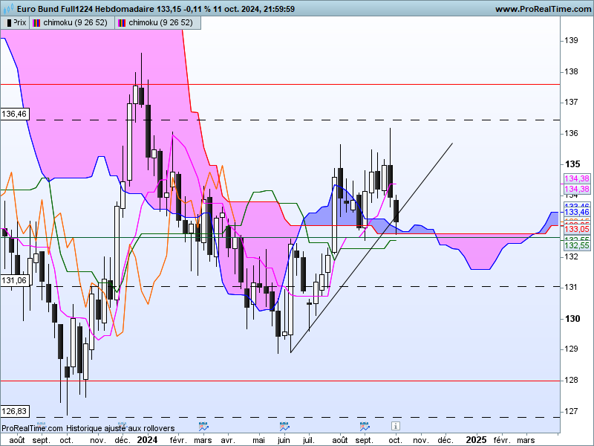

La baisse de la semaine ne remet pas en question la poursuite de la consolidation horizontale.
Le recul des prix a ramené le contrat Bund sur la zone d’équilibre de la dérive latérale qui se situe sur 132.90. la zone de consolidation a pour résistance haute 137.64 et en support plancher sur 128.02.
Le maintien des prix au-dessus de 132.90 permettra de garder un biais positif parce qu’il sera favorable à un test de la résistance haute de 137.64.
Graphiquement, sur la vague de hausse qui a débuté en juin, le marché dessine un double top irrégulier. Ce dernier a pour support et ligne de cou 132.55. Une cassure de ce point aura alors comme objectif théorique (et je dis bien théorique) la zone des 129.40. Cette ligne de cou de 132.55 renforce la zone de support qui débute sur 132.90 et qui sera soutenue par d’autres points que nous observerons sur l’unité de temps inférieure (Daily).

DAY
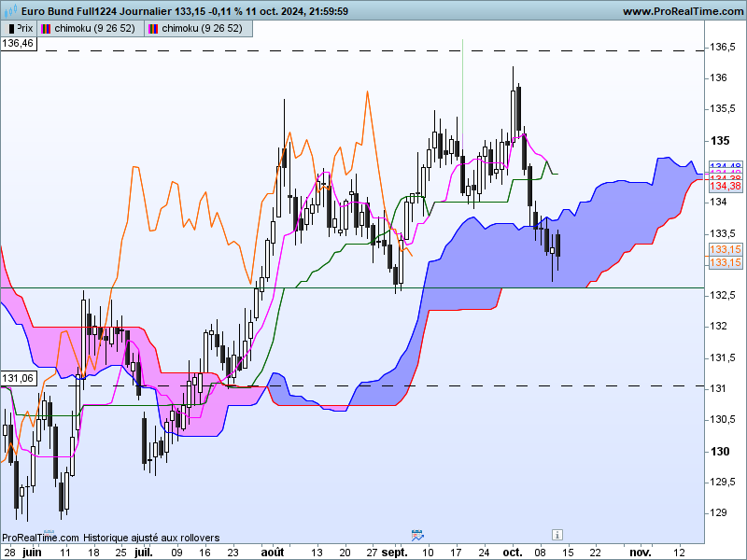

Le contexte est toujours haussier sur le court terme avec un nuage orienté vers le haut. Mais même s’il n’est pas remis en question, cet environnement montre des signes de faiblesse. Ainsi la LS n’est pas parvenue à se maintenir au-dessus de ses prix. Sa prochaine zone de support sera constituée par son nuage. Le Bund quant à lui, a cassé la borne haute de son nuage (SSA) pour venir chercher la borne basse (SSB) matérialisée par un plat sur 132.65.
Ainsi nous avons en points clés sur le moyen terme 132.90 et 132.55 auxquels s’ajoutent sur le court terme 132.65. Cela donne une zone qui peut permettre un rebond du contrat Bund.
Un doji s’est formé jeudi dernier (J-2) à l’approche du plat de SSB de 132.65. Il montre l’arrivée d’acheteurs sur ce plat. Après plusieurs séances de baisse ces derniers ont trouvé le niveau des prix opportun. Le retournement du stochastique en zone de survente donne plus de poids à cette bougie. Pour autant, les acheteurs restent minoritaires et manquent pour l’instant de puissance. Mais à partir de maintenant un maintien des cours au-dessus du plat de SSB de 132.65 incitera les vendeurs à réfléchir et à sortir de leurs positions shorts pour réaliser leurs gains.

CONCLUSION : Rebond potentiel en tenue des prix au-dessus de 132.65. Il permettra de penser qu’un maintien des cours au-dessus de 132.90 favorisera un retour de la hausse en direction de la borne haute de la zone de consolidation.

ATTAL JEAN-LUC

TS (mauve) = plus haut + plus bas sur les 9 dernières périodes
2

KS (vert) = plus haut + plus bas sur les 26 dernières périodes
2

LS (orange) = clôture décalée de 26 périodes en arrière

SSA (bordure du nuage) = TS + KS projetée 26 périodes en avant
2

SSB (bordure opposée du nuage) = plus haut + plus bas sur les 52 dernières
2

périodes, projetées 26 périodes en avant

Unités de temps :

W: weekly

D: daily

H4: base 4 heures

H1 : base horaire

30M : base 30 minutes

